实验报告03

姓名 | 黎先波 | 学号： | 201511210923
实验题目 | 用机器指令和汇编指令编程
实验目的 | 学会栈的push、pop汇编指令的使用；  理解SS:SP寄存器；  Debug中单步调试修改ss的指令的现象
实验过程和总结（突出描述实验中遇到的问题和解决方法）：
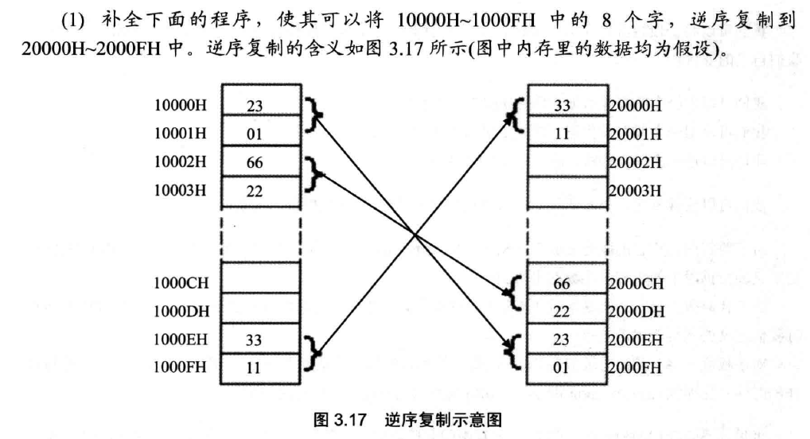
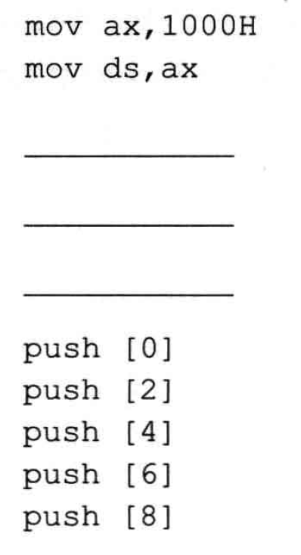
本次实验有两个任务：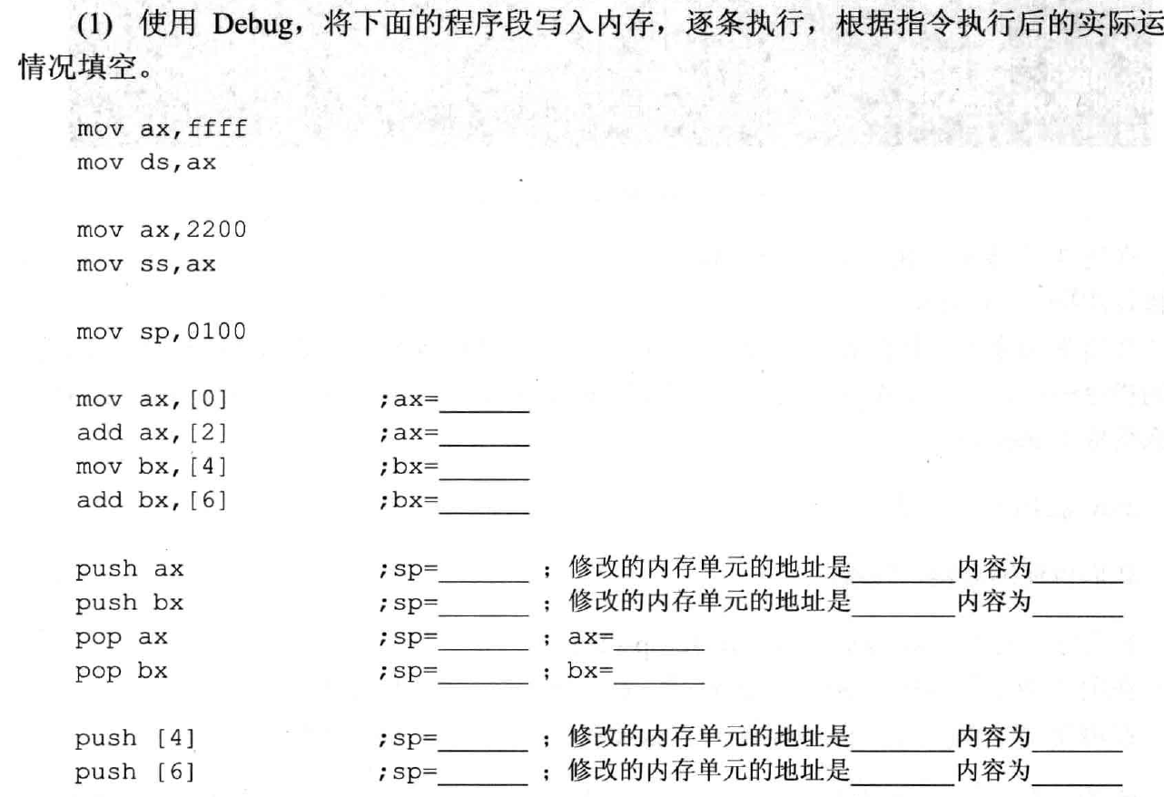

实验过程：
- 在实验1中，首先得到内存FFFF0~FFFFF中的内容如下所示：
且初始DS=FFFFH，SS=2200H，SP=0100H，因此在纸上得到如下结果：
mov ax,ffff
mov ds,ax
mov ax,2200
mov ss,ax
mov sp,0100
mov ax,[0] ;ax=C0EAH
add ax,[2] ;ax=C0FCH
mov bx,[4] ;bx=30F0H
add bx,[6] ;bx=6021H
push ax ;sp=00FEH，修改的内存单元地址为220FEH，内容是C0FCH
push bx ;sp=00FCH，修改的内存单元地址为220FCH，内容是6021H
pop ax ;sp=00FEH; ax=6021H
pop bx ;sp=0100H; bx=C0FCH
push [4] ;sp=00FEH，修改的内存单元地址为220FEH，内容是30F0H
push [6] ;sp=00FCH，修改的内存单元地址为220FCH，内容是2F31H
编写程序进行验证，运行结果如下图所示：
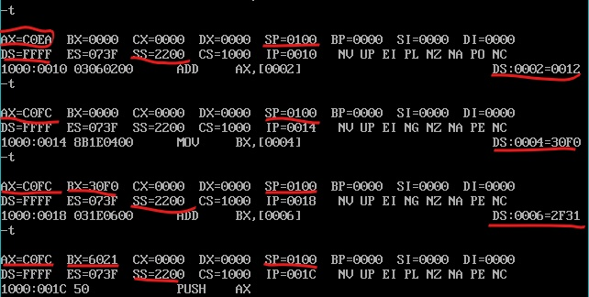

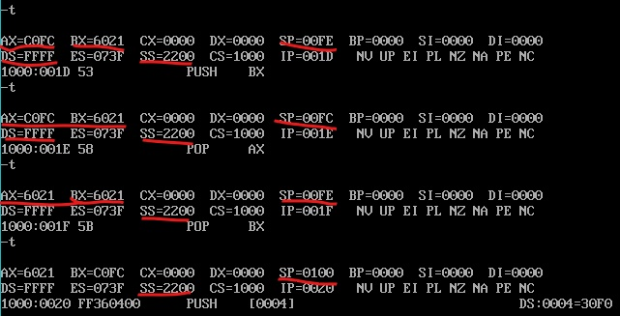
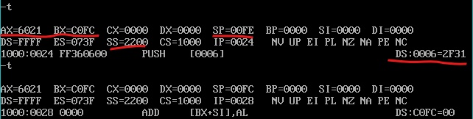
由以上实验结果可知，计算的结果是正确的。
反思：经过这个实验，对栈寄存器SS：SP有了更进一步的了解。无论是栈的写入还是读取以及其在内存中的存储方式都有了更深的认识，同时对段寄存器喝寻址方式都有了更进一步的了解。但是同时也暴露出了一个问题，在对内存中的数据内容进行读取时，其起始地址是从0开始的，好几次计算的时候，从1开始计数，导致结果出错了，在接下来的实验中一定会更加注意。

（2）需添加的代码为：
mov ax,2000
mov ss.ax
mov sp,0010
编写如下程序进行验证：
首先，在数据段10000H~1000FH插入数据，并分别查看10000H~1000FH和20000H~2000FH地址段中的内容：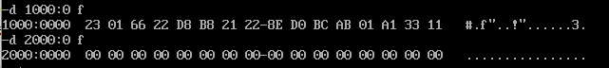
从中可以看出两个地址段的内容是不一样的，现在编写程序将10000H~1000FH中的内容逆序复制到20000H~2000FH中去，在起始地址30000H处编写程序如下：

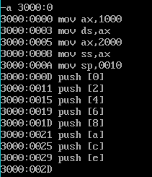
运行上面的程序之后，再查看两个地址段处的内容：
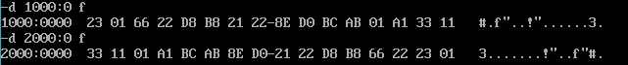
由结果可知，此处添加的三个语句是正确的。
总结：此处添加的三个语句可以使两个地址段的内容逆序存储。通过对SS和SP以及DS的修改可以正确的达到我们想要的结果。对栈的存储方式和用SS：SP来寻找我们需要的栈并将内容放入到其中。但是还有一种方法，即采用POP而不是PUSH方法也可以达到这个目的，但是手写的时候错了，通过做了这两个实验之后，对于POP和PUSH也有了更深的了解，现在知道了是什么地方出错了，已经改正。

